ВАРИАНТ 1

Инструкция по выполнению работы

На выполнение экзаменационной работы по математике дается 4 часа (240 минут). Работа состоит из двух частей и содержит 20 заданий.
Часть 1 содержит 14 заданий с кратким ответом (В1-В14) базового уровня по курсу математики. Задание этой части считается выполненным, если экзаменуемый дал верный ответ в виде целого числа или конечной десятичной дроби.
Часть 2 содержит 6 более сложных заданий по курсу математики. При их выполнении необходимо записать полное решение и ответ.
Советуем для экономии времени пропускать задание, которое не удается выполнить сразу, и переходить к следующему. К выполнению пропущенных заданий можно вернуться, если у вас останется время.

Желаем успеха!
Часть 1

 | Таксист за месяц проехал 6000 км. Стоимость 1 литра бензина 23 рубля. Средний расход бензина на 100 км составляет 8 л. Сколько рублей потратил таксист на бензин за этот месяц?
  В1

 | На диаграмме показано количество посетителей сайта РИА Новости во все дни с 10 по 29 ноября 2009 года. По горизонтали указываются дни месяца, по вертикали – количество посетителей сайта за данный день. Определите по диаграмме, какого числа количество посетителей сайта РИА Новости было наименьшим за указанный период.
  В2
 | 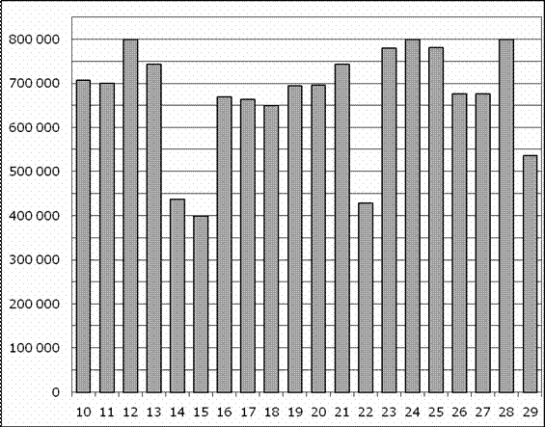

 | Основания равнобедренной трапеции равны 7 и 13, а ее площадь равна 40. Найдите периметр трапеции. | 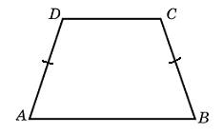
  В3

 | В первом банке один фунт стерлингов можно купить за 47,4 рубля. Во втором банке 30 фунтов – за 1446 рублей. В третьем банке 12 фунтов стоят 561 рубль. Какую наименьшую сумму (в рублях) придется заплатить за 10 фунтов стерлингов?
  В4

 | Решите уравнение: $9^{2+5х}=1,8⋅5^{2+5х}$.
  В5

 | Найдите вписанный угол, опирающийся на дугу, которая составляет $\frac{1}{5}$ окружности. Ответ дайте в градусах. | 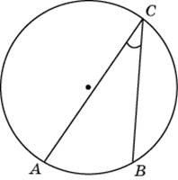
  В6

 | Найдите $\text{sin}α$, если $\text{cos}α=−\frac{\sqrt{\text{51}}}{\text{10}}$ и $α∈\left(π;\frac{3π}{2}\right)$.
  В7

 | На рисунке изображен график $y=f^{'}(x)$– производной функции $y=f(x)$, определенной на интервале $\left(−7;\text{14}\right)$. Найдите количество точек максимума функции $f(x)$, принадлежащих отрезку $\left[−6;9\right]$. | 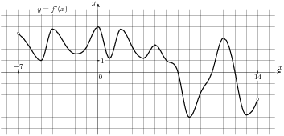
  В8

 | Найдите угол DC₁D₁ прямоугольного параллелепипеда, для которого AB=5, AD=4, AA₁=5. Ответ дайте в градусах.
  В9

 | Фабрика выпускает сумки. В среднем на 80 качественных сумок приходится одна сумка со скрытыми дефектами. Найдите вероятность того, что купленная сумка окажется качественной. Результат округлите до сотых.
  В10

 | Конус вписан в шар. Радиус основания конуса равен радиусу шара. Объем шара равен 28. Найдите объем конуса.
  В11

 | По закону Ома для полной цепи сила тока, измеряемая в амперах, равна $I=\frac{ε}{R+r}$, где $ε$– ЭДС источника (в вольтах), $r=2$Ом – его внутреннее сопротивление, R – сопротивление цепи (в омах). При каком наименьшем сопротивлении цепи сила тока будет составлять не более 40%от силы тока короткого замыкания $I_{\text{кз}}=\frac{ε}{r}$? (Ответ выразите в омах).
  В12

 | Из городов A и B навстречу друг другу выехали мотоциклист и велосипедист. Мотоциклист приехал в B на 1 час раньше, чем велосипедист приехал в A, а встретились они через 40 минут после выезда. Сколько часов затратил на путь из B в A велосипедист?
  В13

 | Найдите наименьшее значение функции $y=9x−\text{ln}(9x)+3$ на отрезке $\left[\frac{1}{\text{18}};\frac{5}{\text{18}}\right]$.
  В14

Часть 2

 | а) Решите уравнение: $3{\text{sin}}^{2}x−2\text{cos}x=3\text{sin}x\text{cos}x−2\text{sin}x$;  б) Найдите корни уравнения, принадлежащие промежутку $\left[\frac{π}{2};\frac{5π}{2}\right]$.
  С1

 | В правильной четырехугольной пирамиде SABCD, все ребра которой равны1, точка Е – середина ребра SB. Найдите угол между прямой CE и плоскостью SBD.
  С2

 | Решите систему неравенств: $\begin{aligned}\left\{2{\text{log}}_{4}\left(\text{256}+\frac{\text{1024}}{x−4}\right)≤\text{19}−5{\text{log}}_{0,\text{25}}\left(\text{16}−\frac{\text{64}}{x}\right) | \right.\end{aligned}$.
  С3

 | Основание равнобедренного треугольника равно 10, боковая сторона равна 13. Отрезок с концами на боковых сторонах треугольника параллелен основанию и делится окружностью, вписанной в треугольник, в отношении 1:8:1. Найдите длину этого отрезка.
  С4

 | Найдите все значения а, при каждом из которых система  $$\begin{aligned}\left\{5⋅2^{\left|х\right|}+6⋅\left|х\right|+7=5у+6х^{2}+4а, | \right.\end{aligned}$$  имеет единственное решение.
  С5

 | Рассматриваются наборы различных целых чисел, произведение которых равно 30. Для каждого набора рассматриваются арифметические прогрессии, состоящие из чисел этого набора. Из какого наибольшего количества членов может состоять такая прогрессия?
  С6

